1. Formulalar yordamida e va p raqamlarining taxminiy qiymatlarini toping

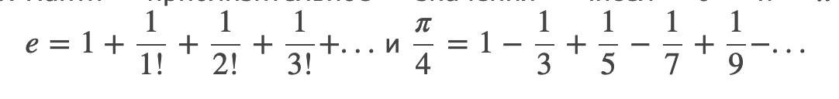

1. Agar 100 bosh qoramolni 100 rublga sotib olish kerak bo‘lsa, buqaga 10 rubl, sigirga 5 rubl, buzoq uchun 50 tiyin to‘lab, qancha buqa, sigir va buzoq sotib olish mumkinligini aniqlaydigan dastur tuzing?
2. Ikki natural sonning eng katta umumiy boʻluvchisini toping. n ta natural son uchun masalani umumlashtiring.
3. Berilgan ikkita natural son tub son ekanligini aniqlang.(masalan:2-tub,4-tub emas)
4. 1 dan n gacha bo’lgan sonlarning eng kichik umumiy karralilarini chop qiliyuchi dastur tuzing .
5. Berilgan natural sonning barcha boʻluvchilarini, shuningdek ularning soni va yigʻindisini toping.
6. O'n oltilik sonni kiritish va uni o'nlik sanoqda chiqarish dasturini yozing. $a = “9aef1”
7. Muddatsiz omonatlar bo'yicha omonat kassalari omonatga qo'shilgan omonat summasidan yillik p% to'lasin. Agar omonatchi omonatdan pul olmagan bo'lsa, unda foizlar har yili o'sib borayotgan miqdordan hisoblanadi. m yildan keyingi hissa qiymatini toping.
8. Besh balllik baholashni uning nomiga tarjima qilish talab etiladi: 5 - "a'lo", 4 - "yaxshi", 3 - "qoniqarli", 2 - "qoniqarsiz".
9. Ifodani qiymatini toping

Y= $\sum_{i=1}^{8}{\prod_{j=2}^{6}{\sin\left(i*j\right)*}}\frac{-i+\sqrt{j^{2}-4a}}{2a}-\sum_{j=1}^{3}{\prod_{i=1}^{4}{cos⁡(\frac{pi}{i}+\frac{2*pi}{j})}}$ a=3